「2025 臺灣大學國際手球邀請賽」比賽資訊

2023年揮別了新冠肺炎疫情恢復舉辦本賽會，獲得各國大學手球同好熱烈支持，共45支隊伍739位好手參賽，賽會熱鬧精彩。2025年的比賽將至，除了亞洲的大學院校外，我們計畫邀請德國及澳洲的大學生同來共襄盛舉，本賽會都在有空調的室內球場進行，希望能獲得您的大學

（俱樂部）熱情的支持，來臺北參加比賽，並遊覽美麗的寶島。

一、比賽日期：學生組：2025 年 6 月 18 日（三）至 6 月 22 日（日）。

校友組：2025 年 6 月 20 日（五）至 6 月 22 日（日）。

若報名隊數較多時則從 6 月 19 日（四）17:00 開始比賽。二、比賽地點：國立臺灣大學綜合體育館

三、比賽分組：

(一) 學生男子組：各大學正式學籍在學男生以及在該大學修課之大學生(及 2024 年 7 月 1 日至比賽日前之畢業生)。

(二) 學生女子組：各大學正式學籍在學女生以及在該大學修課之大學生(及 2024 年 7 月 1 日至比賽日前之畢業生)。

(三) 校友男子 O49 組：各大學正式學籍畢業、現職教職員工之男生，且於 1976 年 12 月 31

日（含）以前出生者。

(四) 校友男子 O35 組：各大學正式學籍畢業、現職教職員工之男生，且於 1990 年 12 月 31

日（含）以前出生者。

(五) 校友男子公開組：各大學正式學籍畢業、現職教職員工之男生。

(六) 校友女子公開組：各校大學正式學籍畢業、現職教職員工之女生。

* 2024 年 7 月 1 日至比賽日前之畢業生，得則一選擇學生組或校友組參賽。
* 每人限報名一組一隊。
* 校友組以單一大學畢業校友、現職教職員工為組隊原則。

得以俱樂部球隊組隊，但需於 2002 年 12 月 31 日（含）以前出生者。

四、報名辦法與時程：

(一)參賽意向：即日起至 2025 年 2 月 15 日止。有意參賽隊伍提交參賽意願報名表。報名連結：<https://forms.gle/qNT4U3cnge75YHu69>

(二)確認隊伍：2025 年 2 月 28 日確認參賽隊伍。由籌委會篩選適當隊數（每一國家或地區各組保證一所大學）參賽。

(三)提交名單：2025 年 3 月 31 日以前提交。

(四)參賽人員：每隊可報職員 4 人、球員 16 人。每場比賽球員球衣號碼必須一致。

(五)報名聯絡人：許君恆老師 [chunhen0331@ntu.edu.tw](mailto:chunhen0331@ntu.edu.tw)；臺大手球 [ntuhandball123@gmail.com](mailto:ntuhandball123@gmail.com)

五、參賽費用：校友組每隊新台幣 8000 元，在校生隊伍免報名費。

各隊在臺灣期間膳宿、保險、往返比賽會場及機場交通等費用由各隊自行處理。

（若無臺灣健康保險，醫療費用很高，請各隊務必自行投保旅平險、意外險）

六、比賽時間

(一) 男、女學生組比賽時間：預賽上、下半時各 25 分鐘；名位賽上、下半時各 30 分鐘。

(二) 男子校友 O49 組，比賽時間上、下半時各 20 分鐘。

(三) 男子校友 O35、公開組及女子校友公開組，比賽時間上下半時各 25 分鐘。

七、報到及會議：

(一)球隊報到：學生組 6 月 16（一）、17 日（二），校友組 6 月 19 日（四）

(二)技術會議：學生組 6 月 17 日（二）16:00，校友組 6 月 19 日（四）16:00

地點：於臺灣大學綜合體育館 2 樓 247 會議室。

八、本次賽會使用「禁用球膠」之比賽用球。 Handballs played without resin

九、詳細資訊請參考賽會網頁 **（待更新）**

聯絡方式與相關連結：

[chunhen0331@ntu.edu.tw](mailto:chunhen0331@ntu.edu.tw) (許君恆老師)；[ntuhandball123@gmail.com](mailto:ntuhandball123@gmail.com) (NTU Handball)

**臉書：**[**臺大手球聯盟 Taida Handball League**](https://www.facebook.com/NTUHandball/)

IG：[https://www.instagram.com/ntu handball/](https://www.instagram.com/ntu__handball/)

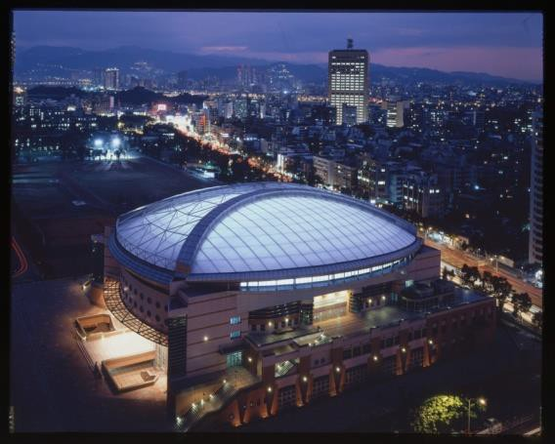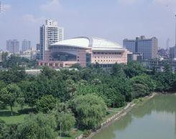[台灣大學](https://www.ntu.edu.tw/) [台灣大學綜合體育館](https://rent.pe.ntu.edu.tw/panorama/?K=86) [台大手球](https://www.youtube.com/embed/Cm6S7ltdaf0)

NTU Sports Center

2023 台灣大學國際手球邀請賽比賽照片

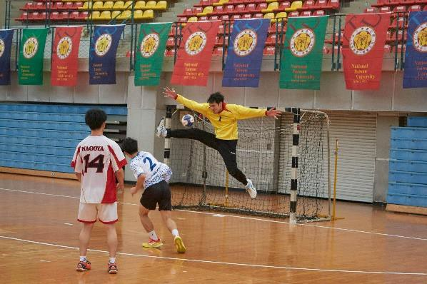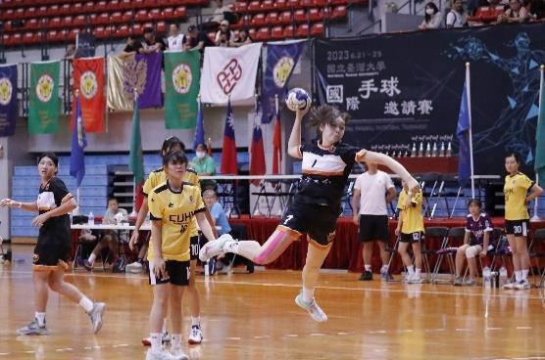

學生組：名古屋大學 vs 香港浸會大學 台灣大學 vs 香港中文大學

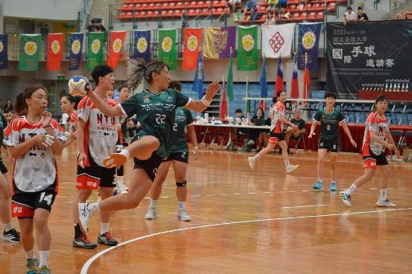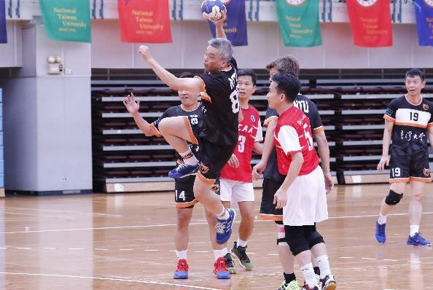

校友組：台灣大學 vs 香港大學 台灣大學 vs 香港 SCAA